Atklāta konkursa LVP 2026/154
nolikuma 9.pielikums

TEHNISKĀ SPECIFIKĀCIJA

Telpu uzkopšanas pakalpojuma sniegšana Liepājas Centrālās administrācijas struktūrvienībā “Liepājas pārstāvniecība Rīgā” vajadzībām

I daļa

- Pakalpojuma sniedzējs nodrošina savlaicīgu un kvalitatīvu telpu uzkopšanas pakalpojuma (turpmāk – pakalpojums) sniegšanu Liepājas Centrālās administrācijas struktūrvienībā “Liepājas pārstāvniecība Rīgā” (turpmāk - LPR) vajadzībām ar savu darbaspēku, par saviem līdzekļiem nodrošina tehnisko aprīkojumu, kas saistīts ar pakalpojuma sniegšanu.
- Pakalpojuma sniedzējs iepazīstina savus darbiniekus ar LPR telpu izvietojumu, veicamo darbu apjomu, telpu uzkopšanas kvalitātes prasībām, specifiku.
- Pakalpojuma sniedzējs nodrošina, ka darbinieki, viņiem izvirzītās prasības, saprot un spēj izpildīt.
- Pakalpojuma sniedzējs nodrošina darbinieku atpazīstamību (forma vai piespraužamās identifikācijas kartes).
- Gadījumos, kad LPR konstatē, ka Pakalpojuma sniedzēja sniegtais pakalpojums ir nekvalitatīvs, neatbilst tehniskajai specifikācijai, LPR nekavējoties par to informē Pakalpojuma sniedzēja pilnvaroto personu un sastāda Kvalitātes neatbilstības aktu, ko paraksta abu pušu pārstāvji.
- Pakalpojuma sniedzējs nodrošina, ka tā darbinieki ievēro darba aizsardzības, ugunsdrošības, drošības tehnikas un darba higiēnas prasības, saudzīgi izturas pret LPR īpašumu.
- Pakalpojuma sniedzējs visā līguma izpildes laikā nodrošina to, ka produkta etiķetē, drošības datu lapā (DDL) un citās attiecīgās tehnisko datu lapās nav uzskaitīta neviena sastāvdaļa (viela), kas identificēta kā īpaši bīstama viela un iekļauta Eiropas Parlamenta un Padomes 2006.gada 18.decembra Regulas (EK) Nr.1907/200, kas attiecas uz ķimikāliju reģistrēšanu, vērtēšanu, licencēšanu un ierobežošanu (REACH), un ar kuru izveido Eiropas Ķimikāliju aģentūru, groza Direktīvu 1999/45/EK un atceļ Padomes Regulu (EEK) Nr.793/93 un Komisijas Regulu (EK) Nr.1488/94 kā arī Padomes Direktīvu 76/769/EEK un Komisijas Direktīvu 91/155/EEK, Direktīvu 93/67/EEK, Direktīvu 93/105/EK un Direktīvu 2000/21/EK 59.pantā paredzētajā sarakstā. Produktiem ir jābūt marķētiem ar I tipa ekomarķējumu, kurš atbilst norādītajiem kritērijiem. Marķējums var tikt norādīts arī citur, piemēram, produkta etiķetē, drošības datu lapā (DDL), ražotāja tīmekļa vietnē un citās attiecīgās tehnisko datu lapās minēto sastāvdaļu uzskaitījumu kopā ar to CAS numuriem (ja tie ir pieejami).
Visiem produktiem jābūt ar precīziem norādījumiem par dozēšanu. Pretendentam iesniedz lietošanas instrukcijas. Nav pieļaujams izmantot aerosola iepakojumu, kas satur propelentus.
Tīrīšanas līdzekļiem, kuri ir iepakojumā ar dozatoru, jābūt kā atkārtotai uzpildīšanai paredzētas sistēmas daļai. Pēc pieprasījuma, jāiesniedz rakstisks apliecinājums, ka produkti ar dozatoru ir paredzēti atkārtotai uzpildīšanai.
Nevienā no tīrīšanas līdzekļu sastāviem uzskaitītajām vielām nav iekļauta īpaši bīstamo vielu kandidātu (kandidātvielu) sarakstā.
Pasūtītājam tiks iesniegtas pakalpojumā izmantojamo tīrīšanas līdzekļu lietošanas instrukcijas.

- Pakalpojuma sniedzējs pēc pirmajiem sešiem līguma darbības mēnešiem un vēlāk katra līguma darbības gada beigās iesniedz bilances pārskatu, norādot izmantoto tīrīšanas līdzekļu nosaukumus un daudzumu. Attiecīgi uz izmantojamiem tīrīšanas līdzekļiem, kas nav minēti iesniegtajā sarakstā Pakalpojuma sniedzējs iesniedz vajadzīgos pierādījumus par atbilstību tehniskajai specifikācijai/tehniskajam piedāvājumam.
- Pakalpojuma sniedzējs pakalpojuma sniegšanai piesaistītajam personālam nodrošina regulāras apmācības par tīrīšanas līdzekļiem, metodēm, aprīkojumu u.c., kā arī atkritumu apsaimniekošanas jautājumiem un veselības, drošības un vides aspektiem, un reizi gadā iesniedz LPR attiecīgus dokumentus, kas to apliecina.
- LPR nodrošina Pakalpojuma sniedzējam vietu (priekštelpā skapis) nepieciešamā inventāra, uzkopšanas un mazgāšanas līdzekļu novietošanai.
- Telpu uzkopšanas pakalpojumi jānodrošina LPR vajadzībām, atbilstoši Tehniskajai specifikācijai, pretendenta iesniegtajam finanšu piedāvājumam.
- Pakalpojuma sniedzējs nodrošina:
12.1.pakalpojuma sniegšanu atbilstoši pakalpojumu sniegšanas aprakstam un Pasūtītāja noteiktajai telpu uzkopšanas regularitātei;
12.2.telpu uzkopšanu veic pēc biroja darba laika no plkst. 16.00;
12.3.videi draudzīgu telpu uzkopšanas pakalpojumu sniegšana videi draudzīgā veidā, atbilstoši uzņēmumā esošai vides pārvaldības sistēmai, izmantojot videi draudzīgus tīrīšanas līdzekļus;
12.4.uzkopšanas pasākuma veikšana, izmantojot Pretendenta uzkopšanas inventāru, tehniku un kvalificētu personālu.

II daļa
Uzkopšanas darbu apraksts pa pozīcijām un uzkopšanas biežums LPR vajadzībām:

Uzkopjamo telpu platība: 99, 9 m² :
- priekštelpa 4,8 m²
- gaitenis 3,5 m²
- uzgaidāmā telpa 17,5 m²
- kabinets 11,9 m²
- kabinets 18,3 m²
- kabinets 27,4 m²
- virtuve 9,9 m²
- tualete 1,5 m²
- savienotā sanitārtehniskā telpa 5,1 m²
1.Telpu uzkopšanas pakalpojums
1.1. Katru tīrīšanas reizi - vienu reize nedēļā (piektdien):
- četru atkritumu grozu iztukšošana un jaunu atkritumu maisiņu (35 l) ievietošana
- paklāja tīrīšana ar putekļu sūcēju priekštelpā, kabinetos, uzgaidāmajā telpā un tikšanās telpās
- mitrā apkope:
  - virtuves flīžu grīdai,
  - septiņu darbagaldu virsmām,
  - septiņām palodzēm.

1.2. Reizi mēnesī – mēneša pēdējā piektdienā
- piecu iekšdurvju mitrā tīrīšana
- biroja ieejas durvju mitrā tīrīšana,
- četru biroja skapju augšējo virsmu mitrā tīrīšana,
- mīksto mēbeļu (16 tikšanās telpas krēsli) tīrīšana ar putekļu sūcēju
- septiņu galdu un 18 krēslu vertikālo detaļu mitrā tīrīšana
- divu iebūvēto skapju ar sešām spoguļdurvīm tīrīšana
- grīdlīstu mitrā tīrīšana

2.Divu sanitāro mezglu uzkopšana vienu reizi nedēļā (piektdien)
2.1. Katru tīrīšanas reizi:
- atkritumu grozu iztukšošana, jaunu maisiņu (15 l) ievietošana
- sanitāri higiēniskā aprīkojuma* uzraudzība un papildināšana**
- mitrā apkope un mazgāšana:
  - 2 izlietnes
  - 1 vanna
  - 2 spoguļi
  - sanitāri higiēniskā aprīkojuma* virsmas
  - flīžu grīdas
- apstrāde ar dezinfekcijas līdzekļiem:
  - 2 sanitārie mezgli
  - podu sēdvirsmas

2.2. Reizi mēnesī - mēneša pēdējā piektdienā
- sienu un flīzējuma mitrā apkope.

* Sanitāri higiēnisko aprīkojumu (2 roku dvieļu turētāji, 2 tualetes papīra turētāji, 2 roku ziepju turētāji) nodrošina PASŪTĪTĀJS
** Sanitāri higiēnisko materiālu (tualetes papīrs, papīra roku dvieļi un ziepes) nodrošina PASŪTĪTĀJS

3.Logu mazgāšanas pakalpojums

8 koka pakešu logu (ēkas 2. stāvs) tīrīšana (mazgāšana) no abām pusēm, , aptuvenais plānotais daudzums līguma darbības laikā – 5 reizes. Logu mazgāšanas pakalpojums tiks pieteikts pēc nepieciešamības.
Katra loga izmērs (1400mmx2000mm), labā vērtne verama.

3 logi dubultie (ēkas ielas pusē) | 5 logi vienkāršie (ēkas pagalma pusē)
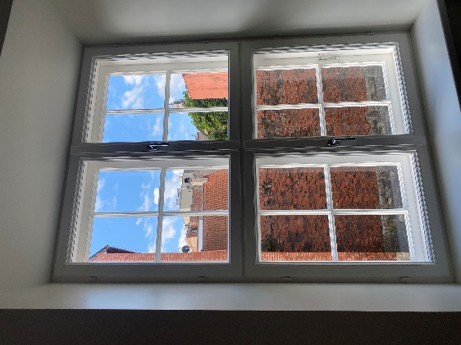 | 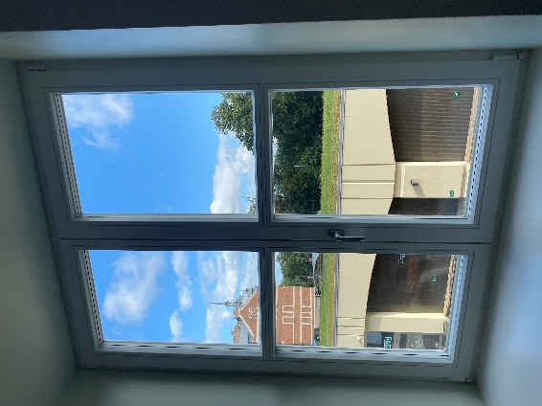

Iesniedzot parakstītu tehnisko specifikāciju, Pretendents apliecina, ka ir iepazinies ar tehnisko specifikāciju un apņemas ievērot tajā noteiktās prasības.

Amatpersonas vai pilnvarotās personas paraksts: | Dokuments parakstīts ar drošu elektronisko parakstu vai ar Elektronisko iepirkumu sistēmas parakstu
Parakstītāja vārds, uzvārds un amats:
Pretendenta nosaukums:

